**Тақырыбы: «**Буллинг. Буллинг дегеніміз не ?»

**Өткізетін күні: 18.11.2024 Сыныбы:1-4**

**Мақсаты:** бастауыш сынып оқушыларына буллингтің түрлері, себептерін анықтау, қиыншылықтардың және оның алдын алу жұмысын жүргізу, буллинг туралы ақпарат беру.

**Көрнекілік:** интербелсенді тақта

**Мазмұны:**

**1.«Буллинг. Буллинг дегеніміз не ?»**

**2.Әлімжеттік және Буллинг дегеніміз не?видеоролик көрсету**

**Барысы:**

І. **Ұйымдастыру бөлімі**

**Оқушыларды фойеде шеңберге тұрғызу.**

**II. Негізгі бөлімі**

1. **Буллинг дегеніміз не?**

**Буллинг (bullying)** – ағылшын тілінен аударғанда, қорлау, қудалау, мазалау дегенді білдіреді. Адамүйде, мектепте, автобуста немесе интернетте, жалпы айтатын болсақ, кезкелген жерде  буллингке ұшырауы мүмкін. Бұл кез келген адамның басында болатын жағдай. Бірақ есіңде болсын, ешкімнің сені ренжітуге немесе өзің жайлы жаман ойлауға мәжбүрлеуге құқығы жоқ.

**Буллинг қандай жағдайларға әкеліп тіреуі мүмкін?**

Буллинг әр түрлі мағынаны білдіруі мүмкін. Ол:

* Адамды мазақтау, қорлау, соқтығысу
* Оның ақшасын не басқа заттарын тартып алу, оларды бүлдіру
* Сол жайында өсек тарату
* оны елемеу немесе жекелету
* ренжітетін,
* жаман әзіл айтып, басқа адамдардың алдында ыңғайсыз жағдайға қою
* ұрып-соғу, тепкілеу, итеру немесе басқаша зақым келтіру
* қоқан-лоқы көрсету немесе қорқыту

Буллинг онлайн немесе телефон арқылы жүзеге асырылуы мүмкін. Олардың қатарына ренішті хабарламалар мен суреттер, зұлым мінеп-сынаулар жіберу жатады. Бұлардың барлығы кибербуллинг деп аталады.

Біреу саған күш көрсетпей, қорлап, қорқытқан да сенің жаныңа батады. Осындай жағдайға тап болған адам түрлі жағдайларды басынан кешіруі мүмкін, атап айтқанда:

* уайымдау
* ұйқының бұзылуы
* тәбеттің болмауы
* өзі жайлы жаман ойлау
* өз-өзіне физикалық зақым келтіру
* өлім туралы ойлау
* сабақ үлгерімдерінің нашарлауы
* “маған ешкім көмектесе алмайды” деп ойлау
* өзін жалғыз сезіну, уайымға берілу не ашулану
* қорқу

**Буллингтің белгілері:**

* Күштің теңсіздігі
* Агрессия
* Ұзақ уақыт бойы іс-әрекеттердің қайталанбауы
* Жәбірленушінің әсершілдігі

**Буллингтің түрлері:**

* Физикалық
* Вербалды
* Қорқыту
* Шеттету
* Бопсалау
* Мүліктібүлдіру
* Кибербуллинг

**Буллинг құрбаны:**

* Физикалық кемістік, көзілдірік тағатын, құлағы нашар еститін, ДЦП ;
* Мінез ерекшелігі тұйық, ұялшақ, сезімтал, мазасыз, сенімсіз, өзін-өзі сыйлауы төмен;
* Тү рәлпетінің ерекшеліктері: сепкіл, құлағы үлкент.б.
* Әлеуметтік дағдылардың төмен дамуы-досы жоқ, ешкіммен араласпайтын бала.
* Мектеп қорқынышы-сабақты нашар оқитынт.б.
* Ауыратындар-кекеш, дислалият.б.
* Жаңадан келген балалар.

**Буллингті айыру белгісі:**

* Мектепке немесе оқу орнына барғысы келмейді;
* Мектептен немесе оқу орнынан көңіл-күйі түсіп келеді;
* Себепсіз жылау;
* Сыныптастары немесе топтағылар туралы ештене айтпайды;
* Сыныптастарының немесе топтағылардың үйіне, туған күн кештеріне бармайды;
* Көп ауырады;
* Ақша көп сұрайды
* Көп сөйлемейді.

**Қорытынды**

**ХАТТАМАСЫ**

**Тақырыбы: «**Буллинг. Буллинг дегеніміз не ?»

**Өткізетін күні: 18.11.2024 Сыныбы:1-4**

**Мақсаты:** бастауыш сынып оқушыларына буллингтің түрлері, себептерін анықтау, қиыншылықтардың және оның алдын алу жұмысын жүргізу, буллинг туралы ақпарат беру.

**Көрнекілік:** интербелсенді тақта

**Мазмұны:**

**1.«Буллинг. Буллинг дегеніміз не ?»**

**2.Әлімжеттік және Буллинг дегеніміз не?видеоролик көрсету**

**Барысы:**

І. **Ұйымдастыру бөлімі**

Оқушыларды фойеде шеңберге тұрғызу.

**II. Негізгі бөлімі**

1. **Буллинг дегеніміз не?**

**Буллинг (bullying)** – ағылшын тілінен аударғанда, қорлау, қудалау, мазалау дегенді білдіреді. Адамүйде, мектепте, автобуста немесе интернетте, жалпы айтатын болсақ, кезкелген жерде  буллингке ұшырауы мүмкін. Бұл кез келген адамның басында болатын жағдай. Бірақ есіңде болсын, ешкімнің сені ренжітуге немесе өзің жайлы жаман ойлауға мәжбүрлеуге құқығы жоқ.

**Қорытынды:**

Оқушыларға Буллинг дегеніміз не? , Буллинг қандай жағдайларға әкеліп тіреуі мүмкін?, Буллингтің белгілері, Буллинг құрбаны, Кибербуллинг дегеніміз не?, Буллингке ұшыраған балалармен қандай жұмыс туралы айтып талқыланды . Буллинг туралы түсінігін кеңейту мақсатында бейнеролик көрсетіліп, сұрақ-жауаптар, сұхбат жүргізу барысында оқушылар арасында түсінік қалыптасты. Буллингке ұшыраған жағдайда қалай әрекет ету керектігі айтылды.

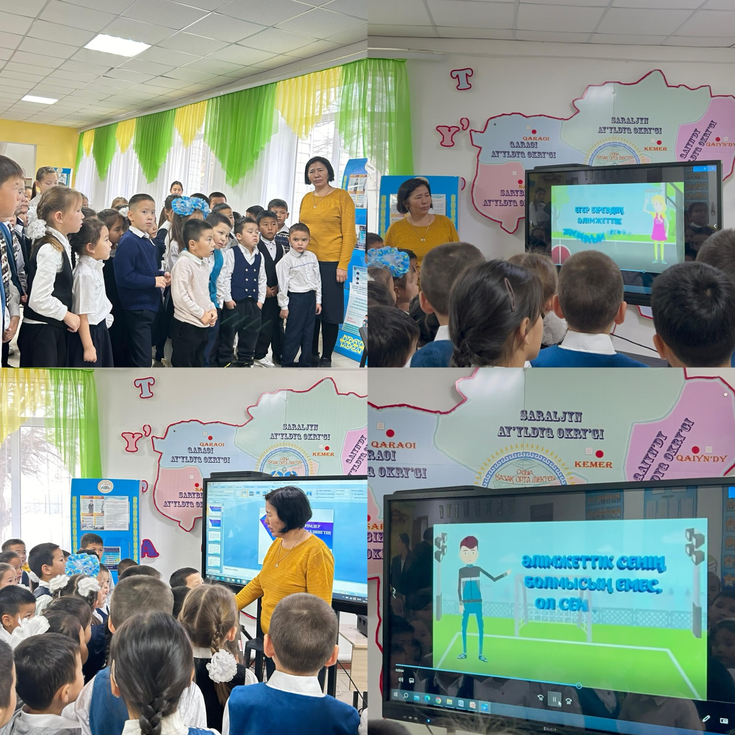

**Педагог – психолог: М.Ш.Костанова**